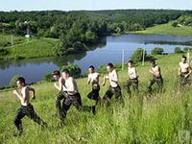

Автор: Бут А.В., учитель физической культуры
МАОУ СОШ № 11 г. Тимашевска Краснодарского края
Сценарий
первенства лагеря «Светлячок» по военно-спортивной игре «Зарница».
I. Провести первенство лагеря «Светлячок» по военно-спортивной игре «Азимут».
II. В соревновании принимают участие:
1-4 классы – младшая подгруппа;
III. Порядок проведения.
Одновременно все команды.
IV. Состав команд.
Команды выступают в полных составах. В военизированной эстафете – по 10 человек (5 мальчиков и 5 девочек).
V. Заявки сдать до 5 августа 2014года..
VI. Награждение победителей.
Дети строятся командами вдоль площадки. Впереди стоят девочки, сзади мальчики. Капитаны команд держат в руках таблички на палочках с названием команд.
У противоположной стороны болельщики, ребята, не попавшие в команды, гости, родители. У флагштока воспитатели, администрация школы, судьи. Командует парадом учитель физкультуры.
Ход сценария:
Учитель ФК, на середине площадки лицом к участникам соревнования, подает команды: «Равняйсь! (Пауза) Смирно! Равнение налево!» Поворачивается направо, строевым шагом идет к директору школы, останавливается, не доходя три метра. Докладывает: «Товарищ директор лагеря «Светлячок»! отряды для участия в игре «Зарница» построены! Учитель ФК Бут!» Делает три шага вперед-вправо, останавливается рядом с начальником лагеря, поворачивается кругом. (Учитель ФК должен красиво показать строевую выучку ученикам, иметь хорошо поставленный голос и прекрасную дикцию.) 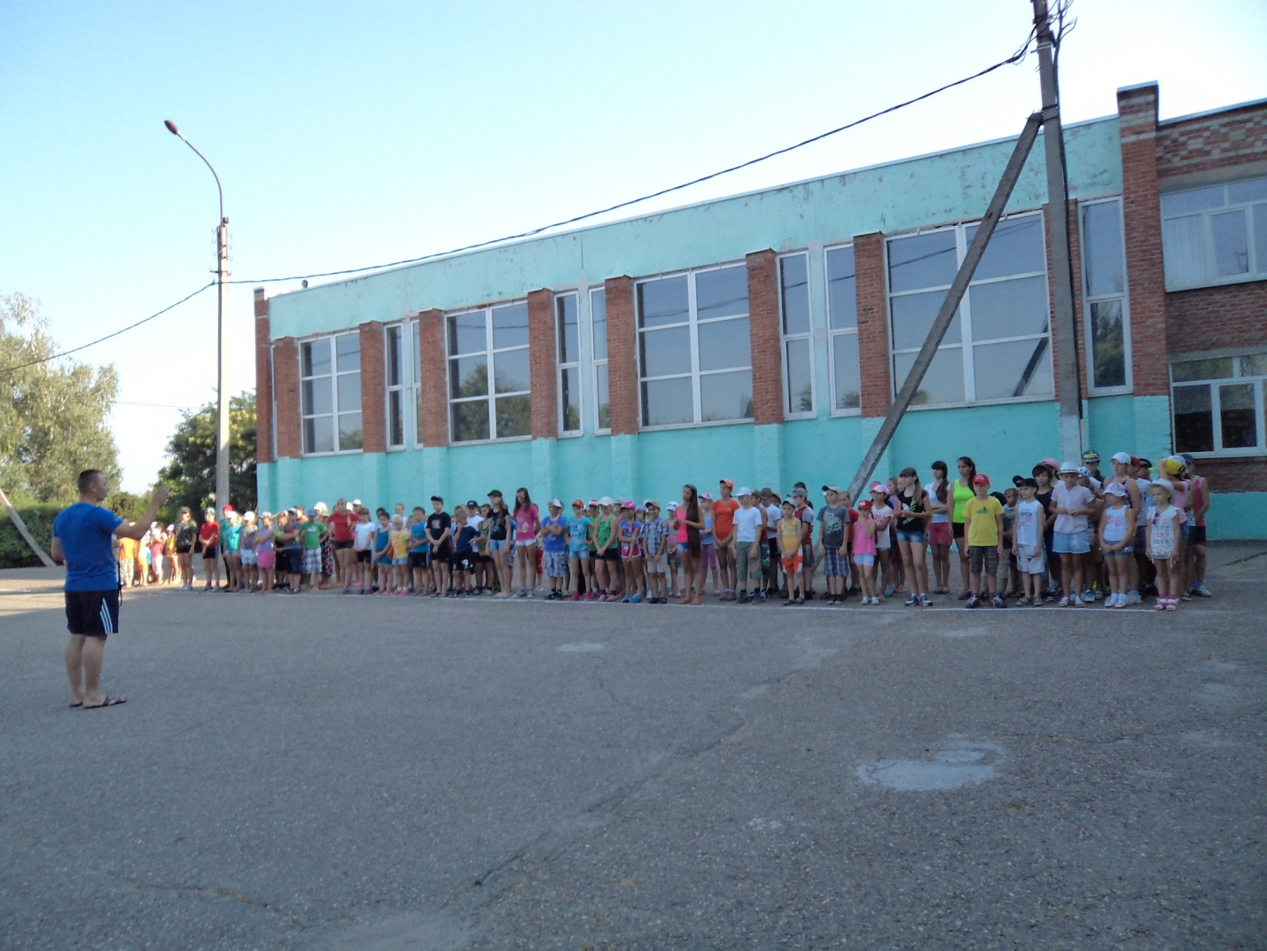
Директор лагеря: «Здравствуйте, ребята!»
Дети отвечают на приветствие.
Директор лагеря: «Поздравляю вас с началом соревнований!» (Дети троекратно кричат: «Ура!»)
Далее директор желает детям честной борьбы, успехов и т. д.
Учитель ФК: «Прошлый год суперчемпионами лагеря в игре «Зарница» и была команда «Уран». Команду прошу выйти к флагу».
Команда строем подходит к флагу и становится в две шеренги лицом к к флагштоку. Капитан отряда и одна девочка подходят к флагу и берутся за шнур.
Учитель ФК: «К подъему флага соревнований стоять смирно! Флаг соревнований поднять!»
Ребята медленно поднимают флаг, звучит Гимн России.
Флаг поднят, гимн умолк.
Учитель ФК: «Вольно!
На площадке звучат по радио детские песни.
Учитель ФК поднимает руку (Замолкает музыка, перестают разговаривать болельщики.) и говорит:
Комплекс военно-спортивной игры «Зарница».
Конкурс «Смотр строя и песни».
Отрядами руководят вожатые. Пройти строевым шагом с песней. Оценивается правильность выполнения команд, исполнение строевой песни, движение строевым шагом в составе отряда. Оценка по 5-ти бальной системе.
II. Конкурс «Клад». По команде «Марш!» вле отряды начинают искать по карте схеме свои секреты которые спрятаны на территории школы. Отряд который раньше всех соберет все секреты и финиширует одержит победу.
Отряд, закончивший задание первым и не нарушивший условия выполнения, получает «очко».
III. Военизированная полоса препятствий.
И. п.: в колонну по одному.
Оборудование: гимнастические маты, дарс, фишки для минного поля. Противогазы ГП-5 -10 шт., гимнастический канат, пластинки для болота 10 шт., барьер 1 шт.
Задача: по команде «Марш!» игроки бегут к гимнастической дорожке, ложится на живот и, подтягиваясь руками, ползет до конца матов, кувырок вперед из положения «присев», с разбегу перепрыгивает барьер (50 см), без по пешеходной дорожке 40 метров, преодоление препятствия царь горы 10 мальчиков стоит на горе задача отряда столкнуть ребят с горы и занять их высоту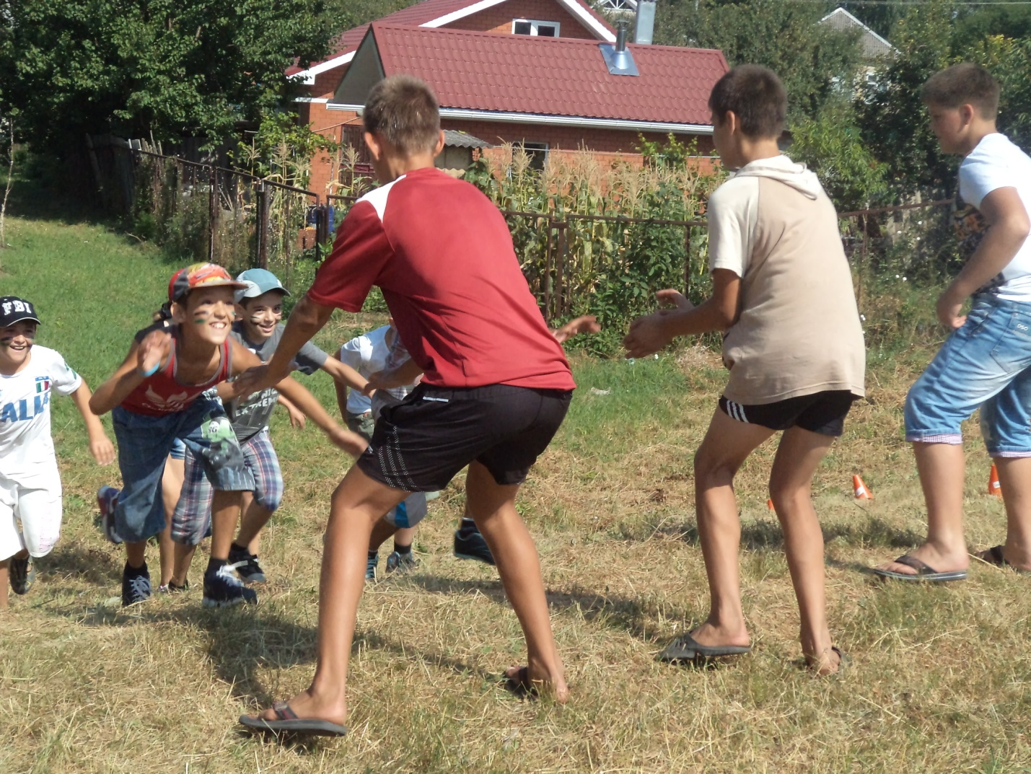 обежать ворота, преодоление минного поля, рукопашный бой, стрельба дротиками в цель (огневой рубеж), химическая тревога, маятник, преодоление болота по кочкам, упражнение «единство» вся команда одновременно должна присесть 5 раз, финиш.
Штрафы: не дополз, кувырки, переворот, промахи.
Побеждает команда с меньшим количеством штрафов.
Соревнование закончено. Судьи подводят итоги, объявляют результаты.

